B类机房中心机房建设技术规格及要求
1、工程概述
因医院业务不断发展，需要建立一个高质量的完全符合国家B类标准的计算机机房，以适应现在和未来发展的需要。
该数据中心机房的基础设施及弱电系统建设，要能最大限度、合理地满足应用系统数据集中运行的需求，满足高性能计算机类设备的运行要求，同时具有标准、稳定、先进和灵活的架构，能为医院信息系统运营提供可靠、安全的保障，保证数据及业务安全，能随需调整并可持续扩展。
2、建设范围
1）基础设施的建设范围为数据中心， 主要包括：
主机室区域、配电空调区域、机房控制区域。
2）机房系统的建设范围为数据中心。
3、建设内容
本次建设内容为数据中心基础设施和弱电系统的设计及集成，包括以下系统： 1）机房装修系统；
2）电气系统（含动力及照明）； 3）UPS系统；
4）空调系统（机房区精密空调）； 5）通风系统（含新风及消防排烟系统）； 6）KVM系统；
7）动力环境监控系统； 8）综合布线系统； ９）消防系统； 10）防雷接地系统
11.室内外摄像头监控系统；12有记录功能的门禁系统
投标方参照本招标书的技术规范书的技术要求，编写优化建议方案书。
4、建设目标及原则
4.1建设目标
按照医院数据中心机房建设工程的要求，结合未来信息技术的发展趋势，具有标准、稳定、先进和灵活的架构，能随需要调整并可持续扩展，既能满足现在，又能适应未来发展的节能、环保、减排的“绿色”数据中心。
4.2建设原则
在“满足现在、适应未来”的总体建设策略上，数据中心建设要坚持先进性、高可靠性、高安全性、可持续发展性、易管理维护性、开放性、实用性和舒适性原则。
1）整体性原则。数据中心所有系统的设计要根据业务发展需要与设备使用要求进行整体规划，统筹考虑，保证整体可用性。
2）先进性与实用性相结合原则。系统设计立足于“满足现在、适应未来”的指导思想 ，采用国际先进、成熟、实用的技术，构建合理并适当超前的技术体系架构，用以确保长时间的技术领先。各系统通过集成，实现资源和信息共享，增强对机房的运营管理能力，提高设备利用率，降低能耗，实现现代化科学的机房管理。系统软、硬件配臵采用模块化、开放式结构，以适应系统灵活组织、扩展和系统集成整体提升的需要。
3）可靠性原则。数据中心必须具有高可靠性，保证为用户提供连续不间断的7ⅹ24小时服务；在设计和建设时要减少单点故障的存在，对可能存在单点故障的环节在设计上要尽可能减少其对整个系统的影响。由市电到机柜及服务器的整个供电系统可用性不得少于99.99%，机房各系统都具有足够的备份能力。
4）安全性原则。具有完整的安全策略和切实可靠的安全手段保障数据中心运行系统基础环境的安全。在防火、防水、防虫、防鼠、防盗、接地、防雷、防电磁干扰、降噪等方面采取有效措施；在考虑地面承重能力时，采取相应的技术措施。
5）可管理性原则。各系统应具有较强的集中式管理加分布式实施的可管理性逻辑，并且为分布式实施调整提供清晰的管理逻辑。
6）灵活性及可扩展性原则。各系统应具有可持续发展的能力，在系统设计上具有较大的灵活性。在设计时应考虑部分设备分期实施，统一规划考虑扩充设备，确保日后可以方便增容。
7）节能、环保、减排的原则。数据中心设计及建设要采用切实有效的措施或技术来充分体现节能、环保、减排的要求，建设绿色的数据中心。
8）舒适性原则。数据中心应能提供良好的工作环境，要保持空气新鲜，机房内的温度、湿度要符合国家标准，为工作人员提供适宜的工作环境。
9）可持续发展原则。各系统设计及产品选型都应具有超前性和扩充性，系统实施方案具有可扩展性。如配电开关及配电柜在设计上要预留足够开关容量；对隐蔽性工程要有足够的前瞻性，为了保证较长时间内的系统扩容、变更、升级等可能性而预留相应预埋管线和接口等。
4.3建设依据
本次数据中心建设应满足国家现行的有关B级数据中心建设的标准及规范，并参考TIA-942 Tier3的标准。
设计、施工、验收时需满足下列标准及规范（包括并不限于以下标准及规范，如各标准及规范对相同内容有不同规定时，应遵循更严格的标准。如有更新版本，参照新版本执行）。
《电子信息系统机房设计规范》（GB 50174-2008） 《电子信息系统机房施工及验收规范》（GB 50462-2008） 《计算站场地技术要求》（GB2887-2000） 《建筑设计防火规范》（GB 50016-2006） 《防静电活动地板通用规范》 SJT 10796-2001 《民用建筑电气设计规范》 JGJ/16—2008
《电气装臵安装工程接地装臵施工及验收规范》（GB50169-2006） 《供配电系统设计规范》(GB50052) 《低压配电设计规范》（GB 50054-95） 《建筑照明设计标准》（GB 50034-2004） 《电力工程电缆设计规范》（GB 50217-2007）
《不间断电源技术性能标定方法和试验要求》（现行国标电工标准） 《建筑物防雷设计规范》（GB 50057-94）（2000版） 《建筑物电子信息系统防雷技术规范》（GB 50343-2004） 《采暖通风与空气调节设计规范》（GB 50019-2003） 《通风与空调工程施工及验收规范》（GB50243-2002）
《中华人民共和国公共安全行业标准》GA/T70-94
《建筑与建筑群综合布线系统工程设计规范》（GB/T 50311-2007） 《建筑与建筑群综合布线系统工程施工及验收规范》（GB/T 50312-2007） 《安全防范工程技术规范》（GB50348-2004） 《入侵报警系统工程设计规范》（GB50394-2007） 《视频安防监控系统工程设计规范》（GB50395-2007） 《出入口控制系统工程设计规范》（GB50396-2007） 《视频显示系统工程技术规范》（GB50464-2008） 《民用闭路监视电视系统工程技术规范》GB50198-94 《建筑设计防火规范》（GB50016-2006） 《气体灭火系统设计规范》（GB-50370-2005） 《气体灭火系统施工及验收规范》（GB50263-2007） 《火灾自动报警系统设计规范》（GBJ 116-98）
《火灾自动报警系统施工及验收规范》（GB50166--2007）
《火灾自动报警系统安装使用规范》（中国工程标准化委员会标准） 《七氟丙烷（HFC-227ea）洁净气体灭火系统设计规范》 《智能建筑工程质量验收规范》(DB50339-2003)
4.4总体环境指标
1）温湿度要求见下表：
开机时机房内的环境温度、湿度标准，其中环境温度为：A级22±2℃，B 级15～30℃，C级10～35℃；环境湿度为：A级45％～65％，B级40％～70％，C 级30％～80％；尘埃。主机房在静态条件下，粒径≥0.5μm的尘埃粒数最大浓度≤18000粒/升。
3）噪声。在计算机系统停机情况下，主机房内的噪音在中心处测试应≤65dB； 4）主机房内绝缘体的静电电位应≤1kV。
5）照度。主机房内，在距地面0.8米处不低于500 Lux，且无眩光，其他区在距地面0.8米处不低于300Lux；应急照明照度在距地面0.8米处不低于30Lx。
6）接地电阻 < 1Ω；零地电位差 < 1V。
7）无线电干扰场强。在频率为0.15至1000MHz时，机房内应≤126dB。 8）在计算机系统停机条件下，主机房地板表面垂直及水平向的振动加速度值，不应大于500mm/ s2。
9）机房地面及工作台面的静电泄漏电阻应符合国家标准《计算机机房用活动地板技术条件》的规定。
10）电力负荷分配。三相电流不平衡度≤20%，三相电压不平衡度≤5%。 11）供电系统等级。A级。（稳态电压偏移范围±2%；稳态频率偏移范围±0.2Hz；电压波形崎变率3-5%；瞬间断电允许时间0-4ms。）
5、系统设计及建设技术要求
1）各投标人可根据以往工程经验，提出完善的设计方案。此项将作为评价各投标人实力的重要依据之一。
2）各投标人根据现场情况，规划好设备布局，做到布局合理、使用方便，机房的利用效率高。在进行布局时，要充分考虑设备的搬运，人员流动等细节。
各分系统建设要求如下：
5.1机房装饰系统
（1）平面布局设计概述
该数据中心是整体规划的一个建设项目，目的：按最大面积设计机柜布放空间。
（2）平面布局设计要求
机房平面布局设计应充分考虑机房主体特殊的功能要求，在保证为计算机设备提供合格的运行环境的同时，应保证为工作人员提供良好的工作环境，并充分运用人机工程原理，提高工作效率和舒适度。
机房平面布局要全面考虑到业务处理的工艺流动路线以及操作人员的操作流程、行走路线。
平面布局联系各房间的使用功能、交通路线、并综合消防分区、空调分区、强弱电布线的路由等综合考虑，进行设计。
机房装饰设计要体现出各功能区的特点，力求简洁明快，在充分考虑数据中心各系统设备安全性的前提下，达到美观、大方并体现高科技感的装饰风格。
机房装修设计风格要求简洁、明快，体现超现代感风格。
机房装修设计应充分考虑室内环境的美观、和谐、环保，并能体现装修主体的特色并与之协调。
机房装修设计应完全符合国家及地方有关消防标准及其他相关要求。 机房装修设计应保证良好的视觉空间和充足的照明、通风。
机房装修设计应充分考虑被装修主体特殊的功能要求，在保证为计算机设备提供合格的运行环境的同时，应保证为工作人员提供良好的工作环境，并充分运用人机工程原理，提高工作效率和舒适度。
机房装修设计应充分考虑配套设施设备的布局和配臵。 机房装修应支持将来不断扩展和设备技术的进步。
装饰材料必须全部采用符合国家标准的材料。所有材料应具备环保、阻燃、无毒、防火性能好、安全耐用、不易变色、气密性好、不起尘、易清洁、吸音效果好、防静电、抗电磁干扰等性能，并在温、湿度变化作用下变形小。要以自然材质为主，做到简明、淡雅、柔和，并充分考虑环保、节能等因素。装饰材料可根据需要采取防静电措施。
（3）技术要求 防尘处理：
为满足计算机对含尘量的较高要求，除主材选用不起尘的材料外，精密空调区域地板下及天棚均作防尘处理，对主机房外窗进行封堵。
防火处理：
除主材采用非燃性或难燃性外，其它材料尽可能选用难燃性材料。所有隐蔽工程用的木质材料，均做防火处理，使机房整体防火性能得到很好的保证，疏散口设有醒目的紧急出口标记,便于人员疏散。
防水处理
精密空调的四周及北墙沿墙安装漏水感应带，做挡水坝，并做防水地漏，引到室外的排水管，使地板下水患得到有效监控。对机房内无法改动的主水管道进行防水处理，并做好漏水检测，确保机房内设备安全。
保温处理：
所有机房区域的地面、屋顶和四周墙面要求分别做保温处理。 色彩设计
机房色彩应趋向简洁、明快，使机房清新、舒畅、现代感强。 具体要求如下：
1 地面工程：
机房区域铺设抗静电活动地板，地板高度≥400mm。抗静电活动地板应符合现行国家标准《计算机机房用活动地板技术条件》的要求，选用优质无边全钢防静电地板，规格600×600，地板厚度≥35mm集中荷载不小于360KG，分散荷载不小于15000N/ m2，地板安装后接缝处没有空隙。
机房精密空调区域地板铺设，机房地面承重200kg/㎡，超重设备（如空调、UPS）摆放位臵需要制作承重散力架用以分摊重量。机房内地板下做防水、防尘、防潮、保温处理，防火保温材料，厚度大于等于20mm，。
机房专用空调区域配臵与防静电地板同品牌的出风板，风口板的送风率在25%以上，带调节器；出风板按机房最大摆放机柜数量设计并提供（即：包括以后备用机柜位臵的通风板），普通地板按机房内实际面积提供。在地板下沿外窗及专用空调机周围做80*50高C20混凝土挡水墙，并考虑坡度和设地漏，防止外界雨水及空调机漏水影响机房使用。
2隔断、 墙、柱面工程： 隔断、墙体：
机房区域与外部的隔墙、走廊外侧部分均宜采用实体墙，机房区内靠监控区部分隔断采用防火玻璃隔断，拉丝不锈钢包饰，厚度不小于0.8㎜。必须要考虑监控区降噪及消防灭火时工作区的人身安全问题，维护结构耐压力值安全满足规范要求。玻璃隔断上下均要封堵严密。
机房区内的墙、柱面采用彩钢板装饰（钢板厚度为0.6㎜），其表面平整，漆面坚固，不起尘，防火性能好，易擦洗，要求无论是基层还是面层均应采用防火材料，墙面板材强度高，防火及抗电磁干扰能力强，耐污染，易清洗，色调柔和无眩光。墙体要求做保温、隔音处理，厚度不小于50mm；拉丝不锈钢踢脚板，厚度不小于0.8㎜。所有机房外围护墙面与外界连接的孔洞，如线槽、线管、风管穿越楼板处孔洞在施工完毕后全部用防火材料封堵，防止有鼠害、虫害发生。
3门窗工程：
配电区和机房区采用防火玻璃门，须考虑玻璃门的密封性能，做到防尘、保温、密闭，精密空调的冷量不泄露。
另外机房门体必须遵循消防规范的规定，应具有相应的防火等级。机房门体必须有效的起到防尘、防潮、防火、防静电的作用及具备较高安全性能。机房门体规格应保证机房内最大设备的进出，同时考虑操作的可靠性。
所有外窗均做密封、防水处理，并做好漏水的实时监测。

机房1： 长5320mm 宽3170mm 高2710mm，该房间与现机房相隔一墙。
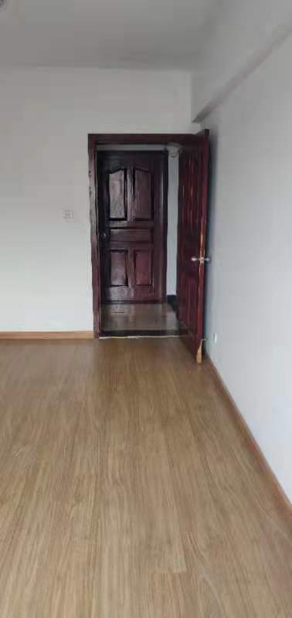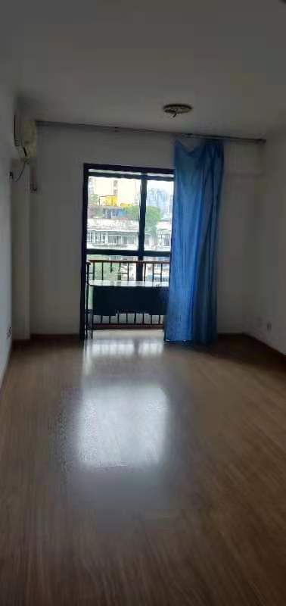

机房2：长3560mm 宽2900mm 高3200mm，与现机房不在同一栋楼，改造后作为异地机房，该房间现有医院用电话机柜一1个，网络机柜2个，网线及电话线凌乱。
